**Министерство науки и высшего образования Российской Федерации Федеральное государственное бюджетное образовательное учреждение высшего образования**

**Воронежский государственный технический университет**

**Факультет информационных технологий и компьютерной безопасности**

**Кафедра графики, конструирования и информационных технологий в дизайне**

**Отчет по лабораторной работе №2-3**

По дисциплине: Архитектура информационных систем

На тему: **«Работа со списками данных в Microsoft Excel»**

Автор работы:_____________________ _____________________ Группа: бИСТ-221

Подпись, дата инициалы, фамилия

Профиль подготовки: Информационные системы и технологии

Руководитель: _____________________ ___________________________________

Подпись, дата Должность, инициалы, фамилия

Воронеж

2022

Цель работы: Изучение основных характеристик и основ работы с DFD моделями в графическом редакторе.

Задачи исследований

1. Изучить операции по созданию DFD-модели в редакторе.
2. Изучить состав диаграмм DFD, назначение элементов каждого вида и способы их размещения на диаграмме.
3. Изучяить возможности изменения внешнего вида вида элементов DFD-диаграмм и управления внешним видом соединений
4. Изучить возможности создания в редакторе модели DFD TO-BE на основе анализа недостатков модели AS-IS.
5. Изучить операции по копированию и редактированию DFD-диаграмм в программе.

**Выполнение работы**

DFD, или диаграмма потоков данных, представляет собой графическую

модель, используемую для визуализации потоков данных в информационной

системе. AS-IS указывает на текущее состояние системы. Таким образом, DFD

модели AS-IS описывают текущие потоки данных, процессы и хранилища

данных в информационной системе на момент создания модели.

DFD-диаграмма AS-IS представлена на рисунке 1.

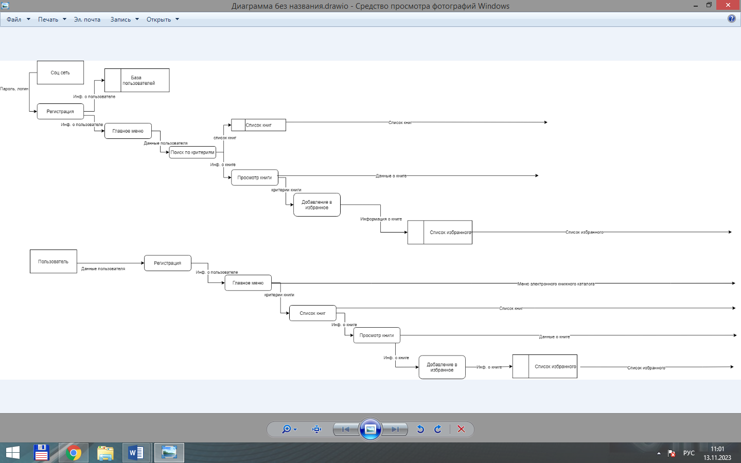

Рисунок 1 – диаграмма AS-IS

Система электронного книжного каталога AS-IS позволяет пользователям выбирать и читать любую книгу. Диаграмма потоков данных AS-IS включает в себя внешние сущности (соц. сети), процессы (поиск книги,просмотр книги) и хранилища данных (база пользователей, список кнги, список избранного).

Процесс выбора книги включает в себя: поиск по необходимым критериям, выбор книги из списка других книг.

Модель DFD TO-BE используется для представления того, каким образом должны измениться потоки данных, процессы и хранилища данных, чтобы достичь определенных целей или улучшить текущую информационную систему. Такая модель помогает проектировщикам и аналитикам визуализировать изменения и оптимизации, которые планируются для системы (рисунок 2).

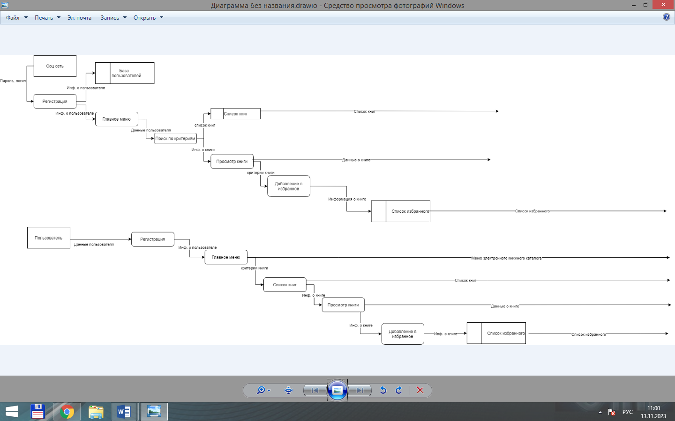

Рисунок 2 – диаграмма to be

Система включает в себя ряд процессов, включая регистрацию, поиск книги по критериям, просмотр книги, добавление в избранное.

Регистрация представляет собой процесс создания учетной записи пользователя. Поиск книги представляет собой поиск книги по её критериям: жанр, автор, популярность и т.д. Просмотр книги это возможность просмотреть содержимое книги. Добавление книги – это возможность добавить книгу в избранное, что сделает ее доступной в любое время.

**Выводы:** Проведем анализ улучшений в диаграмме TO-BE с помощью сравнительного анализа ее с моделью AS-IS.

Взаимодействие с внешними сущностями: В диаграмме TO-BE, в отличии от AS-IS, предусмотрена регистрация с помощью социальных сетей, что позволяет улучшить взаимодействие пользователя с приложением, а также обогащает информацию о клиентах.

Хранилища данных системы включают данные о пользователях и о книгах.